***Образец***

**Лабораторная работа 2**

**Нахождение решения системы линейных уравнений методом Гаусса.**

**Студент гр Б22-544 Иванов П.Р.**

**1. Задание**

Для случайных систем размерности 8, 16 (или 10, 20) с единичным решением найти это решение методом Гаусса с процедурой выбора ведущего элемента. Найти определитель матрицы, ее ранг и число перестановок при реализации метода. Посмотреть, что будет, если в процедуре выбора ведущего элемента отключить перестановку строк (набрать статистику, проведя 5 или 10 прогонов для обоих значений размерности системы). Сделать выводы.

**2. Теория**

В методе Гаусса исходная система , начиная с левого столбца, путем -го последовательного преобразования приводится к системе с верхней треугольной матрицей, Решение последней находится элементарно.

Приведем формулы, по которым выполняется -ое преобразование. К данному моменту текущая расширенная матрица исходной системы (к исходной матрице добавлен столбец, состоящий из компонентов вектора ) имеет следующей вид

 (1)

При -ом преобразовании в матрице  необходимо обнулить все компоненты –го нижнего подстолбца, начиная с компонента .

Последнее осуществляется вычитанием из -ой строки компонентов -ой строки, умноженной на отношение 



Алгоритм этой операции представлен ниже

 (2)

Поскольку нулевая нижняя подматрица в дальнейших операциях не используется, то нет необходимости ее явно обнулять. Исходя из этого, в алгоритме (2) внутренний цикл можно начинать со значения .

Поместив последовательность операций (2) внутрь цикла по полному числу преобразований

, (3)

получим алгоритм, приводящий исходную систему уравнений к эквивалентной системе с верхней треугольной матрицей.

Для уменьшения влияния ошибок округления и повышения устойчивости работы алгоритма (3) в нем перед началом очередного преобразования необходимо выполнять процедуру «выбора ведущего элемента».

Задачи этой процедуры:

- из оставшихся нижних строк поставить на место -ой строки строку с максимальным по модулю элементом в -ом нижнем подстолбце;

- проверить, что найденный максимальный элемент не равен нулю (матрица невырожденная);

- осуществить подсчет определителя исходной матрицы

Алгоритм процедуры выбора ведущего элемента приведен далее. Здесь - переменная для хранения машинного нуля, используемого для проверки действительных чисел на нуль (обычно  и может корректироваться пользователем для фильтрации уровня ошибок округления, возникающих в процессе вычисления).



**3. Программа**

/* Лабораторная работа 2 */

/* Метод Гаусса */

kill(all);

/* находим максимальный элемент в подстолбце матрицы, */

/* переставляем строки и вычисляем определитель */

maxElem(A,k):=block

(

[buf,Amax,i,j,n],

n:length(A),

Amax:abs(A[k,k]),kmax:k,

if fl=0 then( /* ? - включина ли перестановка строк */

for i:k+1 thru n do

(

buf:abs(A[i,k]),

if buf>Amax then (Amax:buf,kmax:i)

)

),

if Amax<1.e-10 then return(det:0),

if kmax#k then

(

for j:k thru n+1 do

(

buf:A[k,j],A[k,j]:A[kmax,j],A[kmax,j]:buf

),

det:-det, m:m+1 /* подсчитываем число перестановок */

),

det:det*A[k,k]

);

/* приводим матрицу к треугольному виду */

conv_Matr(A):=block

(

[i,j,n,buf],

n:length(A),

rang:0,det:1,m:0, /* ранг, определитель, число перестановок */

for k thru n-1 do

(

maxElem(A,k),

if abs(det)=0 then return(det),

rang:rang+1,

for i:k+1 thru n do

(

buf:A[i,k]/A[k,k],

for j:k thru n+1 do A[i,j]:A[i,j]-buf*A[k,j]

)

),

if abs(A[n,n])<1.e-10 then det:0 else (det:det*A[n,n],rang:rang+1)

);

/* находим решение */

fine_X(A,x):=block

(

[i,j,n],

n:length(A),

x[n,1]:A[n,n+1]/A[n,n],

for i:n-1 thru 1 step -1 do

(

x[i,1]:A[i,n+1],

for j:i+1 thru n do x[i,1]:x[i,1]-A[i,j]*x[j,1],

x[i,1]:x[i,1]/A[i,i]

)

);

/* главная программа */

numer:true;

fpprintprec:5;

n:8;

fl:0; /* использовать перестановку строк */

/* задаем систему случайным образом */

A:zeromatrix(n,n); b:zeromatrix(n,1);

x:zeromatrix(n,1);

for i thru n do for j thru n do A[i,j]:0.5-random(1.0);

for i thru n do for j thru n do b[i,1]:b[i,1]+A[i,j]; /*для единичного решения*/

A:addcol(A,b); /* строим расширенную матрицу */

B:copy(A);

print("Исходная расширенная матрица = ",A);

conv_Matr(A);

print("Определитель матрицы = ",det);

print("Ранг матрицы = ",rang);

print("Число перестановок строк = ",m);

print("Приведенная расширенная матрица = ",A);

fine_X(A,x);

print("Решение системы = ",x);

/* отключаем ПВВЭ */

x1:copy(x);

print("Отключили перестановку строк");

A:copy(B); fl:1;

conv_Matr(A);

print("Определитель матрицы = ",det);

print("Ранг матрицы = ",rang);

print("Число перестановок строк = ",m);

print("Приведенная расширенная матрица = ",A);

fine_X(A,x);

print("Решение системы = ",x);

dx:zeromatrix(n,1);

for i thru n do dx[i,1]:x1[i,1]-x[i,1];

print("Разность решений ",dx);

**4. Результаты**

**Для n=8**

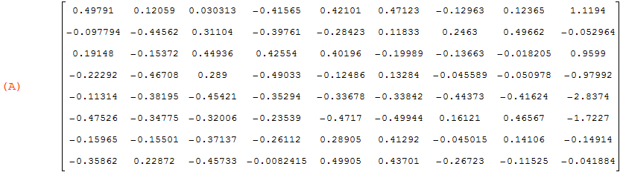

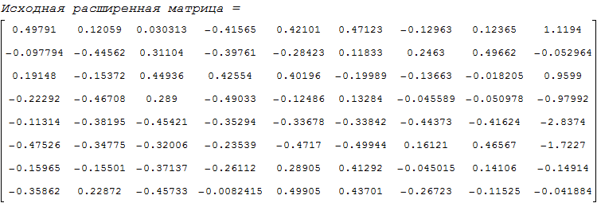







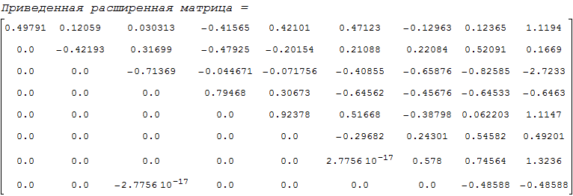

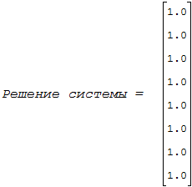

Отключили перестановку строк









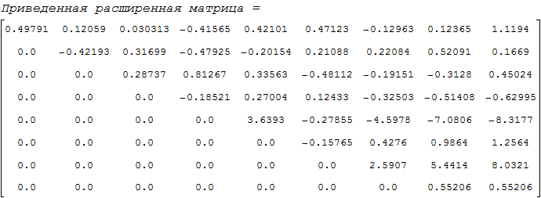



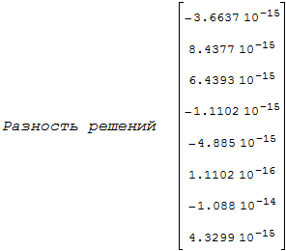

**Для n=16**

Привести только результаты.

**5. Выводы**

Что изменилось?..........

**Литература**

1. Козин Р.Г. Алгоритмы численных методов линейной алгебры и их программная реализация. М.: НИЯУ МИФИ, 2019. – 252 с.

2. …….